Nom : ……………………………. Date : …………………………….
Ecriture
Lettre
p

CP

La lettre p



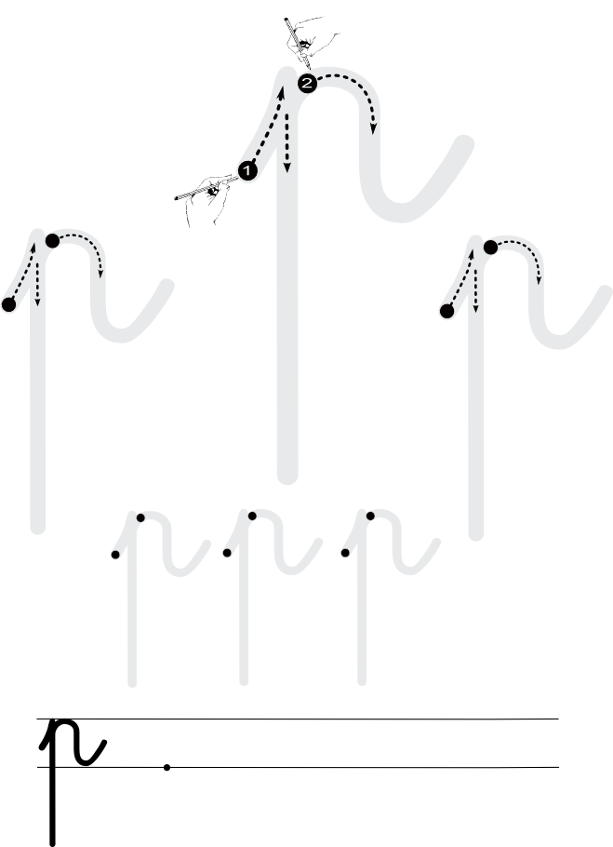

http://www.i-profs.fr

http://www.i-profs.fr

Nom : ……………………………. Date : …………………………….
Ecriture
Lettre
p

CP

La lettre p




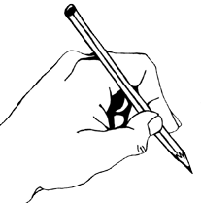

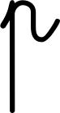
http://www.i-profs.fr

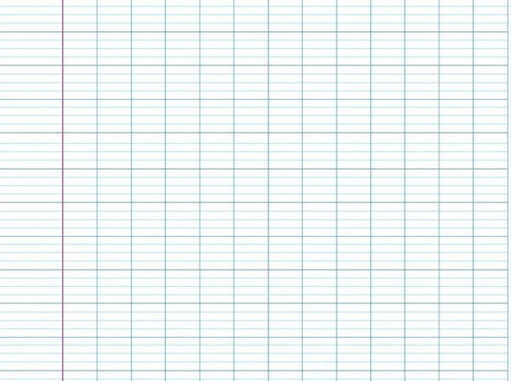
.
.
.
.
.
pa
.
.
.
.
.
p
.
.
.
pile
.
.
un petit
.
.
.
papa

